タコひめ使用申請書

年 月 日

GREEN SEA 瀬戸内ひろしま・プラットフォーム事務局 様
（広島県環境県民局環境保全課）

住所
氏名
（※法人・団体等は、名称及び代表者氏名）

GREEN SEA 瀬戸内ひろしま・プラットフォーム（略称GSHIP）の公式イメージキャラクター「タコひめ」の使用について、次のとおり申請します。
なお、使用にあたっては、取扱マニュアルにおける趣旨及び使用ルール等を遵守します。

使用期間
例：令和○年○月〇日～令和○年○月〇日
使用目的・内容  ※①②のどちらかに丸「○」を記入し、下段に目的・内容を記載してください。 | ①商用利用 |  |  |  | ②その他利用
 |  |  |  |  | （※GSHIP参画会員の方は、②の申請は不要です。）
対象物
（チラシ、飲料
ラベルなど）
制作数
使用するパターン
※タコひめのデザインパターン６種類のうち、使用したいものに丸「○」を記入してください。
（複数選択可）
 | 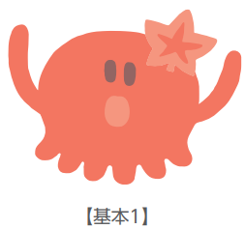 |  |  | 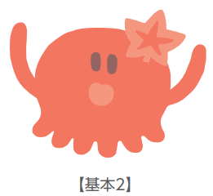 |  | 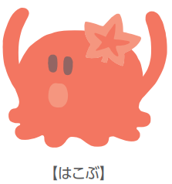
 | 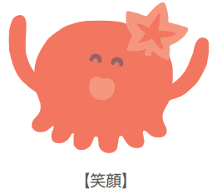 |  |  | 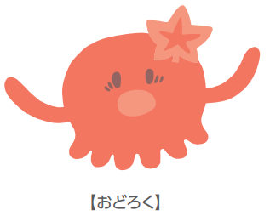 |  | 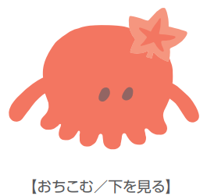
使用イメージ・  デザイン・イラスト | 申請時点で、使用デザイン案やイメージ写真があれば、添付してください。  ※様式は任意です。  ※タコひめに吹き出しを付ける等、喋らせるデザイン・使用方法とする場合には、コメント内容もご提供ください。  ※申請時点で提出が困難な場合は、制作に入る前段階までに、使用デザインやイメージ写真を提出してください。
担当者連絡先 | 所属 | （※法人・団体等に所属している場合）
 | 役職 | （※法人・団体等に所属している場合）
 | 氏名
 | 連絡先 | 電話
 |  | E-mail

